

Σάμος, 22α Μαΐου 2025

Αριθμός Πρωτοκόλλου: 119

**ΠΡΟΣ:** τον Τύπο της Σάμου

**ΘΕΜΑ: «2ο Θερινό Σχολείο Μαθηματικών»**

Το Παράρτημα Σάμου της ΕΜΕ προγραμματίζει τη διεξαγωγή του **2ου Θερινού Σχολείου Μαθηματικών**, το οποίο θα πραγματοποιηθεί **από τη Δευτέρα 30 Ιουνίου έως και το Σάββατο 5 Ιουλίου 2025**.

Το σχολείο απευθύνεται σε μαθητές και μαθήτριες που έχουν αποφοιτήσει από την Δ Δημοτικού μέχρι και την Γ Γυμνασίου.

Οι μαθητές θα έχουν την ευκαιρία να συμμετάσχουν σε ποικίλες δημιουργικές και παιγνιώδεις δράσεις: μαθηματικές χειροτεχνίες και κατασκευές (παζλ κλπ), μαθηματικό λογισμικό, διαγωνιστικά Μαθηματικά, τα Μαθηματικά στο Σκάκι κ.α.

Μέσα από αυτές τις δραστηριότητες, οι μικροί φίλοι των Μαθηματικών θα ανακαλύψουν πλευρές του μαθήματος που συχνά δεν αναδεικνύονται στα σχολικά προγράμματα, απαλλαγμένοι από το άγχος και την πίεση της σχολικής καθημερινότητας.

Στο θερινό σχολείο θα διδάξουν συνάδελφοι από την πρωτοβάθμια, την δευτεροβάθμια και την τριτοβάθμια εκπαίδευση ενώ θα υπάρξουν και ομιλίες από διακεκριμένους μαθηματικούς.

Οι μαθητές και μαθήτριες (απόφοιτοι Δ΄ Δημοτικού έως και απόφοιτοι Γ’ Γυμνασίου) που επιθυμούν να συμμετέχουν στο φετινό θερινό μαθηματικό σχολείο μπορούν να **εγγράφονται ηλεκτρονικά** συμπληρώνοντας την φόρμα στον δεσμό:

[2ο Θερινό Σχολείο Μαθηματικών Σάμος 2025](https://forms.gle/9viMqGPcAHpHm6tz9)

Η διάρκεια των εγγραφών θα είναι από την **Παρασκευή 23 Μαΐου 2025** έως και την **Κυριακή 15 Ιουνίου 2025**.

Τις επόμενες ημέρες θα υπάρξει ενημέρωση για το αναλυτικό πρόγραμμα του θερινού σχολείου καθώς και όλες οι απαραίτητες πληροφορίες για τους ενδιαφερόμενους.

Εκ μέρους του ΔΣ του Παραρτήματος Σάμου της ΕΜΕ,

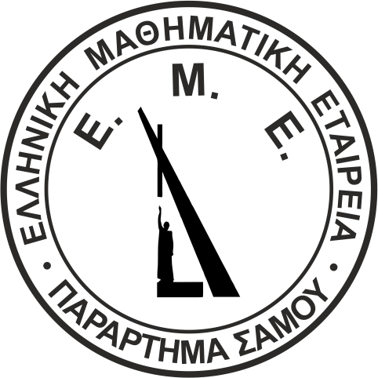

Ο

ΓΡΑΜΜΑΤΕΑΣ

Νίκος Ροκοπάνος

Η

ΠΡΟΕΔΡΟΣ

Σοφία Κουμούτση